Сучасні концепції створення інтелектуальних інформаційних систем
Лекція 2. Тема 2. Архітектура інтелектуальної інформаційної системи.
Архітектура інтелектуальної інформаційної системи. Основні типи інтелектуальних інформаційних систем та їх характеристика. Класифікація інтелектуальних інформаційних систем з вирішуваних завдань. Основні поняття, терміни, властивості та визначення інтелектуальних інформаційних систем: інформація, дані, знання, інтелектуальні бази даних, інформаційне сховище, ситуаційний аналіз даних. Напрями досліджень у галузі інтелектуальних інформаційних систем.
Конспект лекцій:
Література: [1,4,6]

2.1 Архітектура інтелектуальної інформаційної системи
Інтелектуальна інформаційна система (ІІС) - автоматизована система, заснована на знаннях, або комплекс програмних, лінгвістичних і логіко-математичних засобів для реалізації основного завдання - здійснення підтримки діяльності людини і пошуку інформації в режимі просунутого діалогу на природній мові.
Інформаційно-обчислювальними системами з інтелектуальною підтримкою для вирішення складних завдань називають ті системи, в яких логічна обробка інформації превалює над обчислювальною. Таким чином, будь-яка інформаційна система, яка вирішує інтелектуальну задачу або в яких використовуються методи штучного інтелекту, відноситься до інтелектуальних.
Штучний інтелект (ШІ) - це один із напрямів інформатики, метою якого є розробка апаратно-програмних засобів, що дозволяють користувачеві-непрограмісту ставити і вирішувати свої, що традиційно вважаються інтелектуальними, завдання, спілкуючись з комп'ютером на обмеженій підмножині природної мови. Дослідники, що працюють в цьому напрямку, сподіваються досягти такого розуміння механізмів інтелекту, при якому можна буде складати комп'ютерні програми з людським або більш високим рівнем інтелекту. Загальний підхід полягає в розробці методів вирішення завдань, для яких відсутні формальні алгоритми: розуміння природної мови, навчання, доведення теорем, розпізнавання складних образів і т.д.
Розвиток інтелектуальних систем на сучасному етапі йде відповідно до трьох напрямків досліджень.
Перший напрямок об'єктом досліджень розглядає структуру і механізми роботи мозку людини, а кінцевою метою - розкриття таємниць мислення. Необхідними етапами досліджень в цьому напрямку є побудова моделей інтелектуальної діяльності на основі психофізіологічних даних.
Другий напрямок в якості об'єкта дослідження розглядає штучну інтелектуальну систему. Тут мова йде про моделювання інтелектуальної діяльності за допомогою обчислювальних машин. Метою робіт в цьому напрямку є створення програмного забезпечення, що дозволяє вирішувати деякі види інтелектуальних завдань так само, як їх вирішила би людина.
Третій напрям орієнтоване на створення людино-машинних, або, як ще кажуть - інтерактивних, інтелектуальних інформаційних систем. Найважливішими проблемами в цих дослідженнях є організація семантично бездоганного діалогу між людиною і такою системою.

Відповідно до спеціальності 126 «Інформаційні системи та технології» третій напрямок є основним напрямком спеціальності.

Архітектура інтелектуальних систем включає три комплекси програмних засобів (рисунок 1.1): обчислювальну виконавчу систему, інтелектуальний інтерфейс, базу знань,
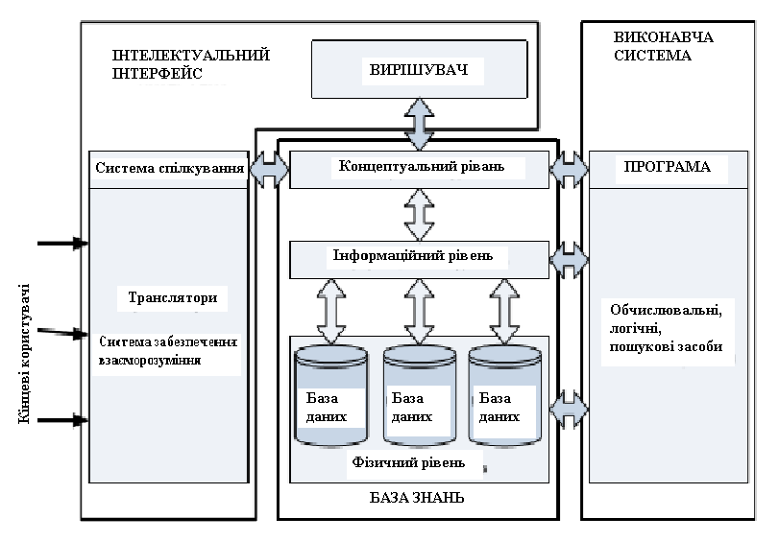
Рисунок 1.1 - Архітектура інтелектуальних систем
Перший комплекс являє собою сукупність засобів, що виконують програми (виконавчу систему), спроектованих з позицій ефективного вирішення завдань, має в ряді випадків проблемну орієнтацію. Другий комплекс являє собою сукупність засобів інтелектуального інтерфейсу, що мають гнучку структуру, яка забезпечує можливість адаптації в широкому спектрі інтересів кінцевих користувачів. Третім комплексом засобів, за допомогою яких організовується взаємодія перших двох, є база знань, що забезпечує використання обчислювальними засобами перших двох комплексів цілісної і незалежної від обробних програм системи знань про проблемну середовищі. Виконавча система об'єднує всю сукупність засобів, що забезпечують виконання сформованої програми. Інтелектуальний інтерфейс - система програмних і апаратних засобів, що забезпечують для кінцевого користувача використання комп'ютера для вирішення завдань, які виникають в середовищі його професійної діяльності або без посередників, або з незначною їх допомогою. БЗ займає центральне положення по відношенню до інших компонентів обчислювальної системи. В цілому, через БЗ здійснюється інтеграція засобів обчислювальної системи, що беруть участь у вирішенні завдань.

2.2 Класифікація інтелектуальних інформаційних систем

Для інтелектуальних інформаційних систем характерні наступні ознаки:
- розвинені комунікативні можливості;
- вміння вирішувати складні погано формалізовані завдання;
- здатність до самонавчання;
- адаптивність.
Комунікативні можливості ІІС характеризують спосіб взаємодії (інтерфейсу) кінцевого користувача з системою, зокрема можливість формулювання довільного запиту в діалозі з ІІС на мові, максимально наближеній до природньої.
Складні, що погано формалізуються завдання - це завдання, які вимагають побудови оригінального алгоритму рішення в залежності від конкретної ситуації, для якої можуть бути характерні невизначеність і динамічність вихідних даних і знань.
Здатність до самонавчання - це можливість автоматичного вилучення знань для вирішення завдань з накопиченого досвіду конкретних ситуацій.
Адаптивність - здатність до розвитку системи відповідно до об'єктивних змін моделі проблемної області.

2.2.1 Класифікація інтелектуальних інформаційних систем за типами систем.
У відповідності з перерахованими ознаками ІІС діляться на (дана класифікація - одна з можливих – див. рисунок 1.2):
- системи з комутативними здібностями (з інтелектуальним інтерфейсом);
- експертні системи (системи для вирішення складних завдань);
- системи, що здатні до самонавчання;
- адаптивні системи (адаптивні інформаційні системи).
Складові елементи ІІС за даною класифікацією.
Інтелектуальні бази даних відрізняються від звичайних баз даних можливістю вибірки за запитом необхідної інформації, яка може явно не зберігатися, а виводитися з наявних в базі даних.
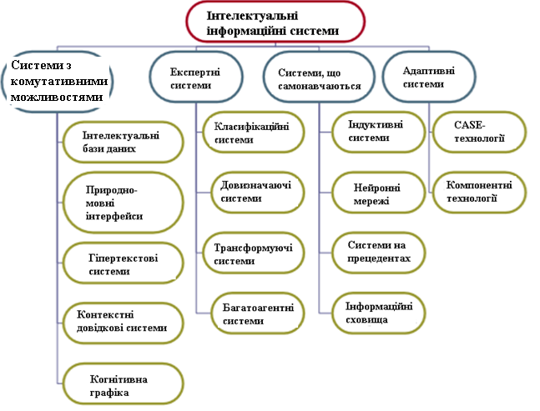

Рисунок 1.2 - Класифікація інтелектуальних інформаційних систем за типами систем
Природно-мовний інтерфейс передбачає трансляцію природномовних конструкцій на внутрішньо-машинний рівень представлення знань. Для цього вирішуються завдання морфологічного, синтаксичного і семантичного аналізу та синтезу висловлювань на природній мові. Так, морфологічний аналіз передбачає розпізнавання і перевірку правильності написання слів за словниками, синтаксичний контроль - розкладання вхідних повідомлень на окремі компоненти (визначення структури) з перевіркою відповідності граматичним правилам внутрішнього представлення знань і виявлення відсутніх частин і, нарешті, семантичний аналіз - встановлення смислової правильності синтаксичних конструкцій. Синтез висловлювань вирішує зворотну задачу перетворення внутрішнього подання інформації в природномовну.
Природномовний інтерфейс використовується для:
- доступу до інтелектуальних баз даних;
- контекстного пошуку документальної текстової інформації;
- голосового введення команд в системах управління;
- машинного перекладу з іноземних мов.
Гіпертекстові системи призначені для реалізації пошуку за ключовими словами в базах текстової інформації. Інтелектуальні гіпертекстові системи відрізняються можливістю більш складної семантичної організації ключових слів, яка відображає різні смислові відносини термінів. Таким чином, механізм пошуку працює перш за все з базою знань ключових слів, а вже потім безпосередньо з текстом. У більш широкому плані сказане поширюється і на пошук мультимедійної інформації, що включає, крім текстової, і цифрову інформацію.
Системи контекстної допомоги можна розглядати як окремий випадок інтелектуальних гіпертекстових і природно-мовних систем. На відміну від звичайних систем допомоги, які нав'язують користувачеві схему пошуку необхідної інформації, в системах контекстної допомоги користувач описує проблему (ситуацію), а система за допомогою додаткового діалогу її конкретизує, і сама виконує пошук. Такі системи відносяться до класу систем поширення знань (Knowledge Publishing) і створюються як додаток до систем документації (наприклад, технічної документації по експлуатації товарів).
Системи когнітивної графіки дозволяють здійснювати інтерфейс користувача з ІС за допомогою графічних образів, які генеруються відповідно до подій. Такі системи використовуються в моніторингу і управлінні оперативними процесами. Графічні образи в наочному і інтегрованому вигляді описують множину параметрів досліджуваної ситуації. Наприклад, стан складного керованого об'єкта відображається у вигляді людського обличчя, на якому кожна риса відповідає за будь-якої параметр, а загальний вираз обличчя дає інтегровану характеристику ситуації. Системи когнітивної графіки широко використовуються також в навчальних і тренажерних системах на основі використання принципів віртуальної реальності, коли графічні образи моделюють ситуації, в яких тим хто навчаються необхідно приймати рішення і виконувати певні дії.
Експертні системи призначені для вирішення завдань на основі накопичуваної бази знань, що відбиває досвід роботи експертів в даній проблемній області.
Багатоагентні системи - це динамічні системи, для яких характерна інтеграція в базі знань декількох різнорідних джерел знань, які обмінюються між собою одержуваними результатами на динамічній основі. Для багатоагентних систем характерні наступні особливості:
- проведення альтернативних міркувань на основі використання різних джерел знань з механізмом усунення протиріч;
- розподілене рішення проблем, які розбиваються на паралельно вирішуваних підпроблем, відповідно самостійним джерелам знань;
- застосування безлічі стратегій роботи механізму виведення висновків залежно від типу розв'язуваної проблеми;
- обробка великих масивів даних, що містяться в базі даних;
- використання різних математичних моделей і зовнішніх процедур, що зберігаються в базі моделей;
- здатність переривання вирішення завдань в зв'язку з необхідністю отримання додаткових даних і знань від користувачів, або моделей, що паралельно вирішують підпроблеми.
Системи, що самонавчаються, засновані на методах автоматичної класифікації прикладів ситуацій реальної практики. Характерними ознаками систем, що самонавчаються, є:
- самонавчання системи «з учителем», коли для кожного прикладу задається в явному вигляді значення ознаки його приналежності певного класу ситуацій;
- самонавчання системи «без вчителя», коли за ступенем близькості значень ознак класифікації система сама виділяє класи ситуацій.
Індуктивні системи використовують узагальнення прикладів за принципом від часткового до загального. Процес класифікації прикладів здійснюється наступним чином.
1. Вибирається ознака класифікації з множини заданих (або послідовно, або за будь-якою правилом, наприклад, відповідно з максимальним числом отриманих підмножин прикладів).
2. За значенням вибраної ознаки множина прикладів розбивається на підмножини.
3. Виконується перевірка, чи належить кожна утворена підмножина до прикладів одного підкласу.
4. Якщо якесь підмножина прикладів належить одному підкласу, тобто у всіх прикладів підмножини збігається значення відповідних ознаки, то процес класифікації закінчується (при цьому інші ознаки класифікації не розглядаються).
5. Для підмножин прикладів з незбіжним значенням ознак, що утворюють класи, процес класифікації триває, починаючи з пункту 1.
Нейронні мережі являють собою пристрої паралельних обчислень, що складаються з безлічі взаємодіючих простих процесорів. Кожен процесор такої мережі має справу тільки з сигналами, які він періодично отримує, і сигналами, які він періодично посилає іншим процесорам.
В експертних системах, заснованих на прецедентах (аналогіях), база знань містить описи не узагальнених ситуацій, а власне самі ситуації або прецеденти. Пошук рішення проблеми в експертних системах, заснованих на прецедентах, зводиться до пошуку по аналогії.
На відміну від інтелектуальної бази даних, інформаційне сховище являє собою сховище витягнутої значимої інформації з оперативної бази даних, яке призначене для оперативного ситуаційного аналізу даних.

2.2.2 Класифікація інтелектуальних інформаційних систем по завданням, яке вони вирішують.
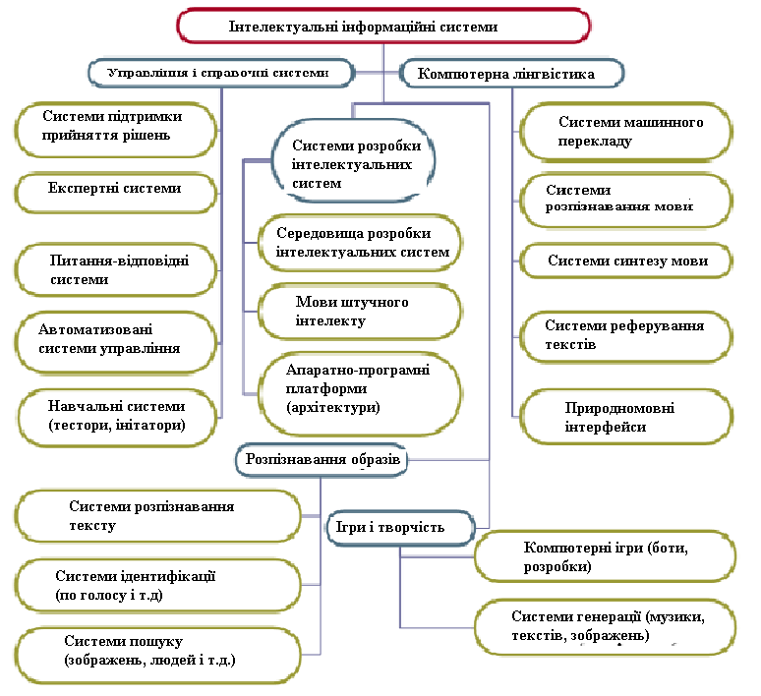
Рисунок 1.3 - Класифікація інтелектуальних інформаційних систем по завданням, яке вини вирішують.
При цьому системи можуть вирішувати не одну, а кілька завдань або в процесі вирішення одного завдання вирішувати і ряд інших. Наприклад, під час навчання іноземної мови система може вирішувати задачі розпізнавання мови учня, тестувати, відповідати на питання, перекладати тексти з однієї мови на іншу і підтримувати природно-мовний інтерфейс роботи.

2.2.3 Класифікація інтелектуальних інформаційних систем за методами обчислень.
Якщо класифікувати інтелектуальні інформаційні системи за методами обчислень, то вони діляться на жорсткі, м'які і гібридні (рисунок 1.4).
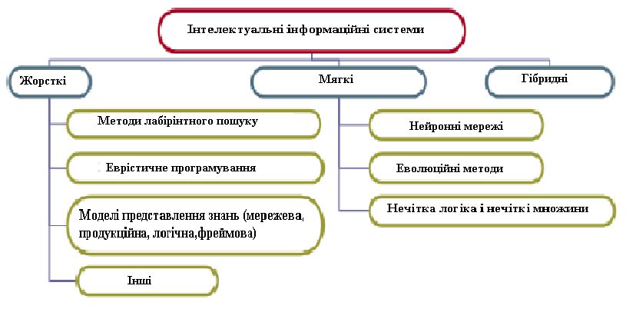
Рисунок 1.4 - Класифікація інтелектуальних інформаційних систем за методами обчислень
М'які обчислення (Soft Computing) - це складна комп'ютерна методологія, заснована на нечіткій логіці, генетичних обчисленнях, нейрокомпьютінгу і імовірнісних обчисленнях.
Жорсткі обчислення - традиційні комп'ютерні обчислення (не м'які).
Гібридні системи - системи, що використовують більш ніж одну комп'ютерну технологію (в разі інтелектуальних систем - технології штучного інтелекту). Можливі й інші класифікації, наприклад, виділяють системи загального призначення і спеціалізовані системи (рисунок 1.4).

2.2.4 Класифікація інтелектуальних інформаційних систем за призначенням.
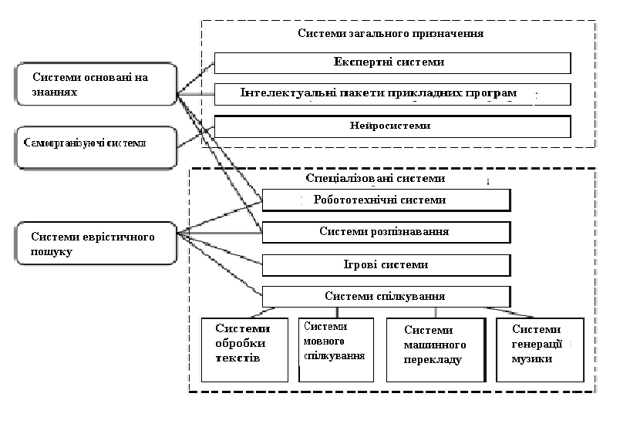
Рисунок 1.5 - Класифікація інтелектуальних систем за призначенням
Крім того, ця схема відображає ще один варіант класифікації за методом отримання знань:
1) системи, що використовують методи представлення знань;
2) системи, що самоорганізуються;
3) системи, що створені за допомогою евристичного програмування.
Інтелектуальні інформаційні системи можна розділити також на системи загального призначення і спеціалізовані. До систем загального призначення відносяться системи, які не тільки виконують задані процедури, але й на основі метапроцедур пошуку генерують і виконують процедури вирішення нових конкретних завдань. Спеціалізовані інтелектуальні інформаційні системи виконують завдання фіксованого набору, зумовленого при проектуванні системи.
Велика кількість можливих класифікацій ІІС пояснюється різноманіттям інтелектуальних завдань і інтелектуальних методів їх вирішення.
2.3 Напрями досліджень у галузі інтелектуальних інформаційних систем.
Перспективні наукові напрямки у IT-сфері: обробка великих масивів даних; машинне навчання; людино-машинна взаємодія; робототехніка; цифрові двійники; безпека ІС, методи та засоби захисту інформації .
Інтелектуальні інформаційні системи Напрямки використання методів штучного інтелекту: машинне мислення (процеси планування, представлення знань та оптимізація); машинне навчання, що орієнтується на навчання штучного інтелекту на базі вхідних даних; робототехніка, що передбачає управління складними механізмами.
Перспективні напрями розвитку ІТ-галузі в Україні: нейронні мережі та машинне навчання, віртуальна (VR) та доповнена (AR) реальність, використання ІТ у медицині; розвиток ІТ-аутсорсинга та ІТ-аутстаффінга; В2В розробка; розвиток стартап-інкубаторів; розвиток технології «Інтернет речей»; напрямки в розпізнаванні образів; безпека даних у комп’ютерних мережах та криптографія; впровадження ІТ в процес надання адміністративних послуг, а також ігрова індустрія та гейміфікація.
Здійснення фундаментальних і прикладних наукових досліджень щодо створення та використання сучасних програмно-інструментальних засобів зберігання, оброблення та передачі інформації, а також діяльність у сфері аналізу та створення інформаційних систем у різних галузях економіки, баз даних та знань, систем штучного інтелекту, систем автоматизованого проектування та підтримки прийняття управлінських рішень, у тому числі створення інформаційних систем з метою використання в навчальному процесі.
Здійснення науково-дослідних розробок у сфері проектування, створення та впровадження систем автоматизованого управління складними об’єктами, зокрема на підприємствах, фірмах, банках та інших організаціях з використанням сучасних інформаційних технологій.
Проведення комплексних досліджень у сфері проектування та використання систем підтримки прийняття рішень, інформаційно-аналітичних систем, розроблення та удосконалення методів проектування інформаційних систем управління підприємствами, банками, органами державного управління та віртуальними організаціями.
Розроблення та впровадження методології агентно-орієнтованого моделювання процесів і систем.
Розроблення та впровадження методології побудови систем управління знаннями та інструментарію їх практичної реалізації для розв’язання неструктурованих і слабко структурованих задач економічних об’єктів і систем.
Розроблення, використання та впровадження методології та інструментарію побудови систем електронного адміністрування, зокрема, систем електронного бізнесу, систем віртуальних організацій, систем електронного урядування.
Розроблення, використання та впровадження методології застосування елементів штучного інтелекту в системах підтримки прийняття рішень.
Дослідження, розроблення та впровадження інтелектуальних систем і їх компонентів, зокрема, інтелектуального аналізу даних, баз даних і знань, природномовних інтерфейсів, гіпертекстових технологій, когнітивної графіки.
Сприяння застосуванню інформаційних систем та технологій для забезпечення формування єдиного інформаційного простору.
Оцінка характеру, перспектив розвитку, використання, наслідків і ризиків впровадження інформаційних системі на усіх можливих рівнях.

